Тест по теме : «Производная» Вариант 1  (по материалам ЕГЭ) | Тест по теме : «Производная» Вариант 2  ( по материалам ЕГЭ)
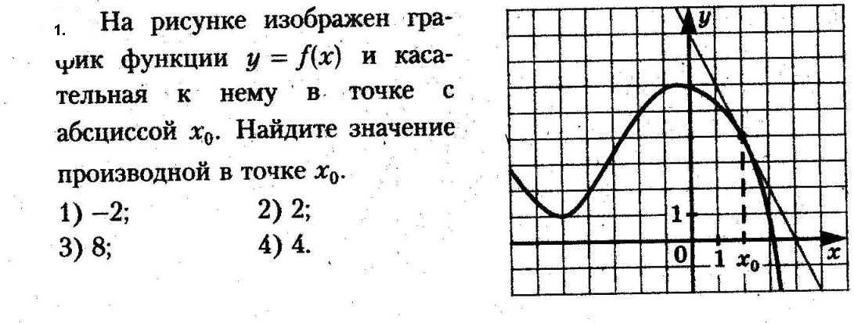 | 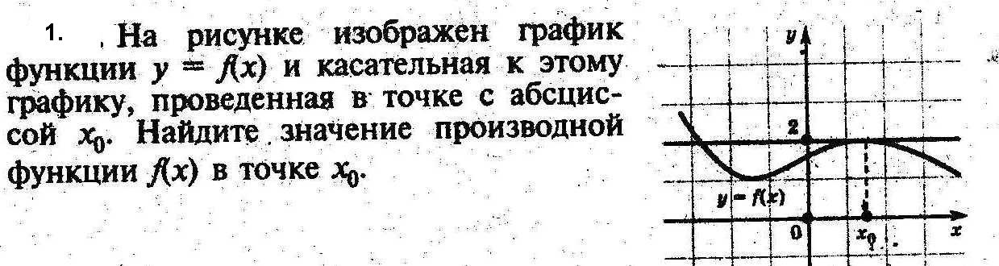
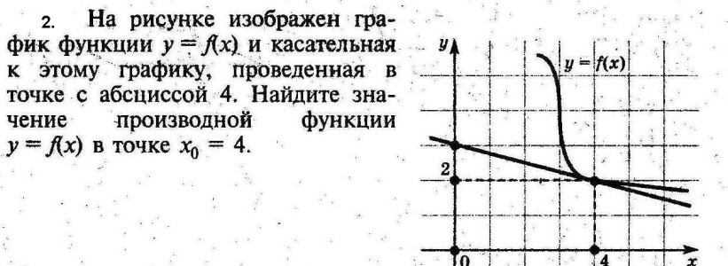 | 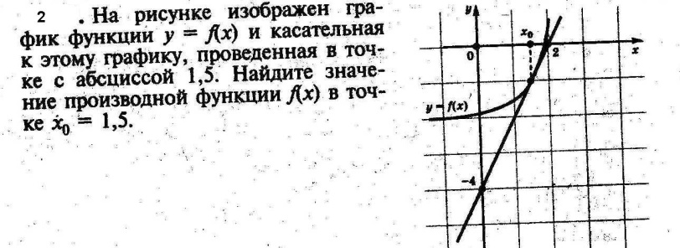
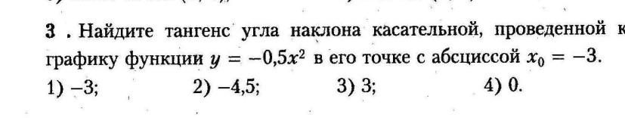 | 3. Найдите тангенс угла наклона касательной, проведённой к графику функции y = 0,2 х² в точке с абсциссой x₀= - 5.  - – 1; 2) - 5; 3) – 0,2 4) - 2
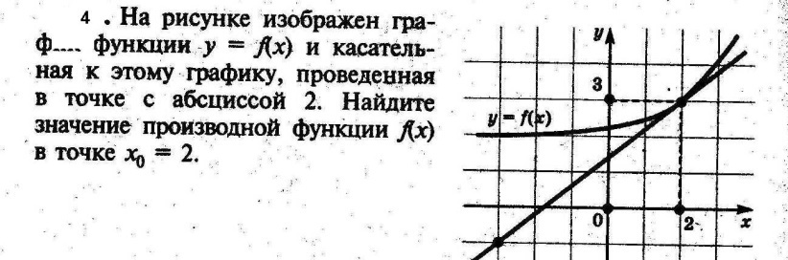 | 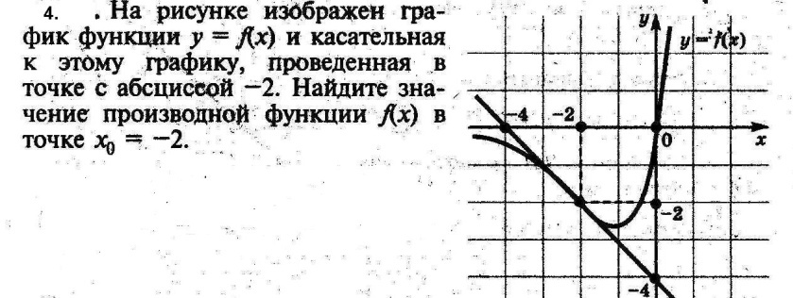
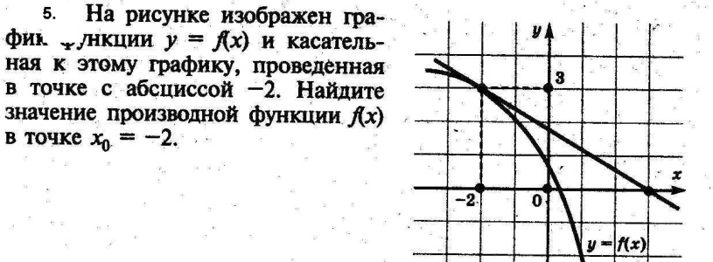 | 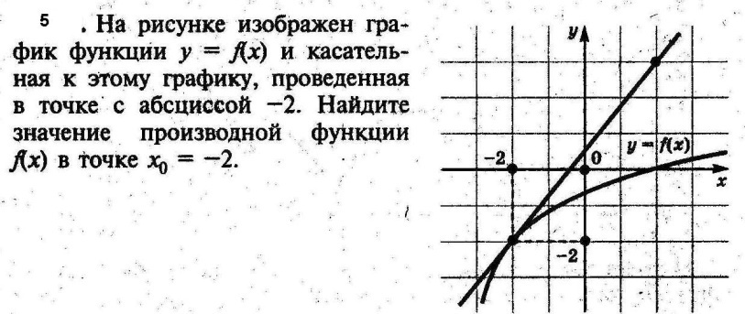
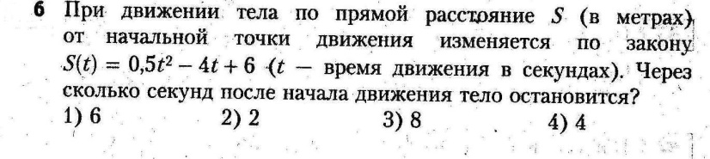 | 6.При движении тела по прямой расстояние S от начальной точки движения изменяется по закону S(t) = 0,2t² – 2t + 3. Через сколько секунд после начала движения тело остановится?  1) 2 2) 6 3) 0.5 4) 5
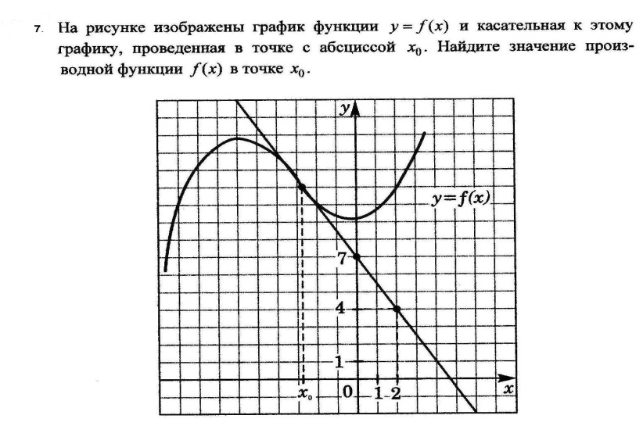 | 